**MANUAL DO USUÁRIO**

**Impactos do Covid no Meio Ambiente**

Engenhariade Software

Prof. Roberto Rocha

Alunos: Jose Augusto, Angelo

4° Período Sistemas de Informação

* O usuário pode utilizar a página web tanto em tablet, computador ou smartphones;
* Qualquer usuário pode navegar pela página web, ela é simples e acessível para qualquer pessoa acessar;
* A intenção da página é utilizá-la como um blog, onde o usuário lê diversas notícias sobre covid e meio ambiente;

**Sobre o menu:**

**Home:** acesso à página inicial;

**Contato:** links para entrar em contato com os desenvolvedores;

**Sobre:** o porquê do desenvolvimento do site, e links de contato com os professores.

**Sobre o menu destaques/leia mais:**

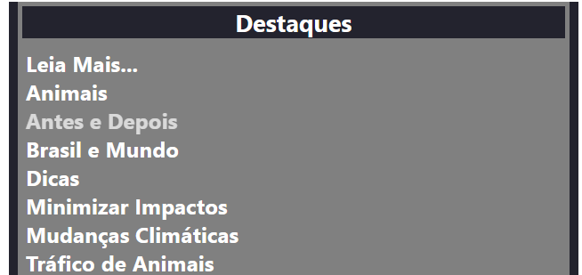

**Animais:** acesso para o blog “vírus em animais”;

**Antes e depois:** acesso para o blog “Antes e depois da pandemia”;

**Brasil e mundo:** um breve resumo do Brasil na G20 um grupo de líderes mundiais debatendo sobre diversos assuntos;

**Dicas:** dicas de sustentabilidade;

**Minimizar Impactos:** a importância de minimizar os impactos no pós pandemia;

**Mudanças climáticas:** mudanças do clima durante a pandemia;

**Tráfico de animais:** sobre o aumento do tráfico de animais silvestres.

**Sobre o menu referências:**

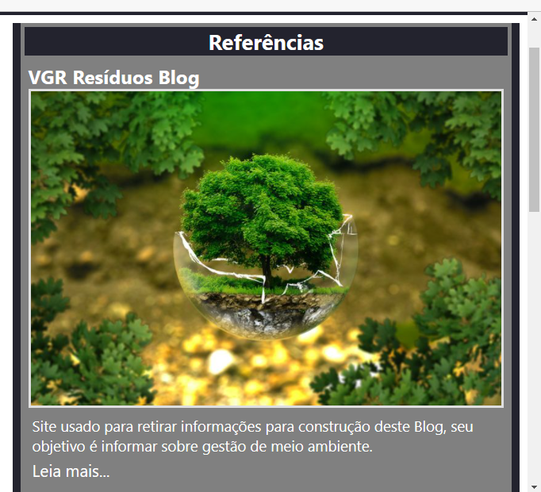

**VGR Resíduos:** um link para o site de gestão de meio ambiente;

**ABEC Brasil:** link para associação brasileira de editores científicos;

**Eco debate:** link para o site com notícias e informações socio ambientais.